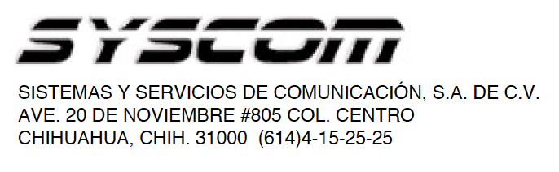

Lea el manual de instrucciones

Nombre de producto:CÁMARA IP DIGITAL
Marca:IDIS
Modelo:DC-S3583HRX

Características eléctricas nominales
Entrada: 24 Vca 2.1 A (Calefactor apagado)
24 Vca 3.7 A (Calefactor encendido)
PoE IEEE802.3bt (50-57 Vcc 58.6 W)

Cómo conectar su dispositivo

- Conectar la cámara de video a un puerto de Red RJ45(Switch, Videograbador digital o computadora) por medio de cable UTP (Cat5 o Cat6 100% cobre recomendado), máximo a 100 metros.
- Utilizar una computadora en la misma red con el software IDIS Discovery para realizar la búsqueda de la cámara.
- Una vez detectada, seleccionar la cámara y dar clic derecho al botón y seleccionar “Configurar dirección IP” (IP Address Setup”).
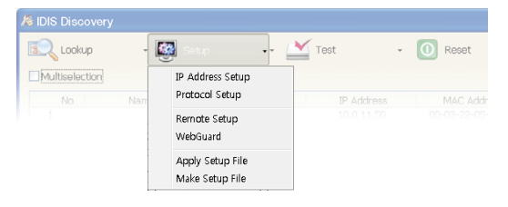
- Modificar la dirección IP al segmento que tiene tu computadora.
- Ir al explorador de internet explorer e ingresar la dirección IP de la cámara ( http://IP Address:Port Number ) y aparecerá:
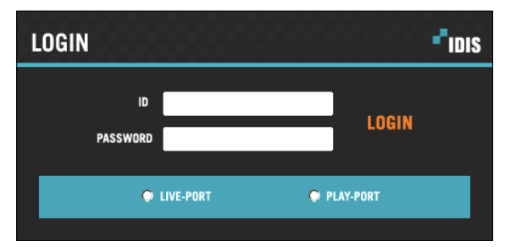
- Colocar usuario:admin y contraseña: <Sin contraseña>

Para más información del producto, favor de visitar nuestra página web WWW.SYSCOM.MX y realice una búsqueda del modelo indicado al inicio e ingrese a la sección “DESCARGAS” en la página del producto.

Todos nuestros productos cuentan con una garantía mínima de un año, puede obtener una copia de nuestra póliza en WWW.SYSCOM.MX

Para más información o dudas, llámenos al (614) 415-2525.

Advertencias
- Este equipo debe ser operado solamente con el tipo de fuente de alimentación indicado en la etiqueta de marca. Si no está seguro del tipo de alimentación, consulte a su distribuidor de equipo o compañía eléctrica local.
- No introducir objetos de ningún tipo a través de las ranuras del aparato, ya que podrían tocar puntos de voltaje peligroso o generar cortocircuito que podrían resultar en un incendio o una descarga eléctrica.
- No derramar líquido de ningún tipo en el equipo.
- No intente reparar este equipo usted mismo. Solicite el servicio de personal calificado.
- Desconectar el equipo de la toma de pared antes de limpiarlo. No utilice limpiadores líquidos o aerosoles. Use un paño suave y húmedo para la limpieza

Recomendaciones de Instalación
- Utilizar únicamente cable categoría 5e ó 6, 100% de cobre.
- Los equipos se pueden alimentar por PoE o Vcc. (Depende de la cámara).
- No colocar este equipo en una pared o techo que no sea lo suficientemente fuerte para sostener la cámara. El equipo puede caerse y causar lesiones graves a un niño o adulto y daños graves al equipo. El montaje en pared o estante debe seguir las instrucciones del fabricante y debe usar un kit de montaje aprobado por el fabricante.
- Utilizar los tornillos y anclaje provisto con la cámara para asegurar la cubierta inferior en una pared o un techo.
- Usar el patrón de guía provisto para verificar la distancia entre los orificios de los tornillos si es necesario.
- No colocar este equipo en un espacio cerrado. Se requiere una ventilación suficiente para evitar un aumento de la temperatura ambiente que puede causar un funcionamiento incorrecto.

